Effektive Klassenführung

Inhalt
Eine Bestandsaufnahme zur eigenen Klassenführung 1
Klassenmanagement 3
Klassenmanagement nach Kounin 4
Klassenmanagement nach Evertson 9
Modell von Klassenführung nach Evertson und Harris 10
Reflexion zur eigenen Klassenführung 12
Tipps fürs Classroommanagement – Ein Workshop mit Frank Hielscher 13
Umgang mit Störungen 16
Was hilft, wenn…? 24
PFDS – Aufgabe zum Wiederholen 31
Zum Nachlesen und Nachgucken 32

Eine Bestandsaufnahme zur eigenen Klassenführung

1. Management | Ok?
Gebe ich meinen Lernenden dort Regeln und Vorschriften, wo sie den Arbeitsablauf und das Zusammenleben im Klassenzimmer erleichtern, ohne aber ihre Entfaltungsmöglichkeiten übermäßig zu beschränken?  - Habe ich für diese Regeln eine sachliche Begründung, die ich den Lernenden bekannt gebe?  - Lasse ich die Lernenden bei der Bestimmung der Regeln und Vorschriften sinnvoll mitwirken? | oo
Bin ich jederzeit so vorbereitet, dass sich im Unterricht keine unbeabsichtigten Pausen und Wartezeiten ergeben?  - Stelle ich Hilfsmittel, Material und Unterlagenrechtzeitig bereit?  - Bin ich so vorbereitet, dass ich jederzeit SuS sinnvoll beschäftigen kann? | o o
Hat mein Unterricht genügend Antrieb und Geschmeidigkeit?  - Ist der Unterricht genügend abwechslungsreich, vielgestaltig und arbeitsintensiv?  - Verweile ich nur so lange wie nötig bei der gleichen Tätigkeit, beim gleichen Lerngegenstand oder bei vereinzelten SuS, bei Formalismus oder Nebensächlichem?  - Gebe ich ein optimales Maß an klaren Anweisungen?  - Verbinde ich die verschiedenen Tätigkeiten sinnvoll miteinander? | o o o o
Bemühe ich mich bewusst, alle Lernenden regelmäßig in meinem Unterricht und andere Aktivitäten im Klassenzimmer einzubeziehen? | o
Beobachte ich die Klasse ständig, um alles zu erfassen?  - Habe ich bewussten Augenkontakt zu Lernenden?  - Kann ich verschiedenen Lernende gleichzeitig beobachten und betreuen? | o
2. Fehlverhalten von SuS
Versuche ich Fehlverhalten rasch zu erfassen? | o
Kann ich belangloses und geringfügiges Fehlverhalten bewusst übersehen? | o
Erfasse ich die verantwortlichen Lernenden, wenn ich zu Maßnahmen greife? | o
Versuche Fehlverhalten im Unterricht solange als möglich mit nichtverbalen Signalen und ohne Unterbrechung des Unterrichts zu verbessern? | o
Wenn ich strafe, strafe ich richtig? (nur, wenn ich weiß, wer sich fehlverhalten hat, unmittelbar nach dem Ereignis, angemessen; ohne dass die Strafe umgangen werden kann; sinnvoll, flexibel)? | o
Strafe ich für ein Fehlverhalten und nicht für mir unangenehme Eigenschaften oder Charakterzüge eines SuS? | o
Gibt es bei mir keine Überreaktionen, und versuche ich, Provokationen von SuS herunterzuspielen? | o
Gebe ich in komplexen und mir unvertrauten Fällen den Betroffenen die Gelegenheit, sich über ein Fehlverhalten auszusprechen? | o
Versuche ich alle Probleme möglichst ohne Bezug des Klassenlehrers oder der Schulleitung zu lösen? | o
3. Aggressionen und Gewalt
Greife ich bei ersten Erscheinungen von Aggression und Gewalt unmissverständlich ein? | o
Versuche ich die Sinnperspektive zu ermitteln, um sinnvolle Maßnahmen zu ergreifen? (keine Gegenangriffe?) | o
Suche ich das Gespräch mit den betroffenen Lernenden? | o
Messe ich der Wiedergutmachung mehr Gewicht bei als der Strafe? | o
Überprüfe ich bei gehäuftem Auftreten von Aggressionen meine gesamte Unterrichtsgestaltung? | o
Trage ich zur einheitlichen Linie im Umgang mit Aggressionen und Gewalt im Schulhaus bei? | o

Aus: Becker Timo: Effiziente Klassenführung“, Hausarbeit

Siehe auch: www.paedagogik.homepage.t-online.de > Links für Lehrer > Klassenführung

Klassenmanagement

Eine Definition
„Klassenführung ist alles, was Lehrpersonen mittels Aktivitäten und Haltungen zur Steuerung der Interaktionen in der Klasse beitragen, wobei ihnen bewusst ist, dass die Klasse mehr ist als die Summe der einzelnen Schüler …
Ziel ist ein Klassenklima, welches gute Lehr- und Lernprozesse
ermöglicht ….(Bildungsdirektion Kanton Zürich, 2006, S.1)

Klassenmanagement nach Kounin
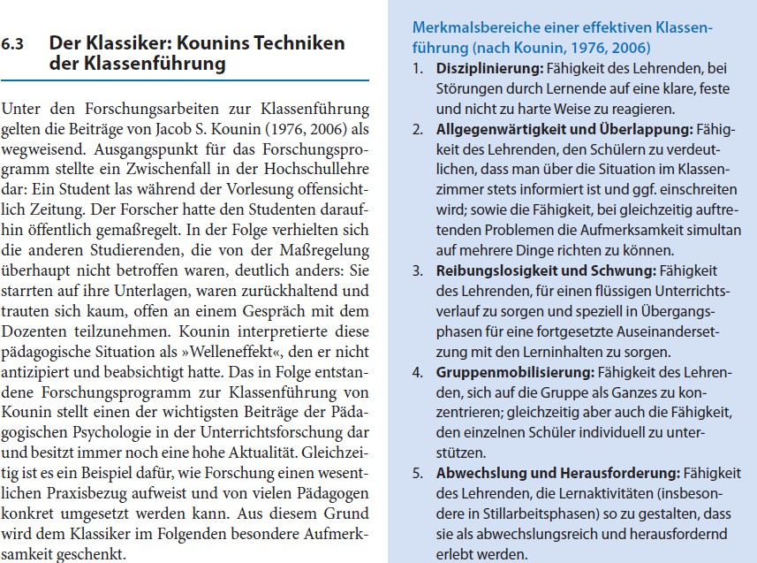

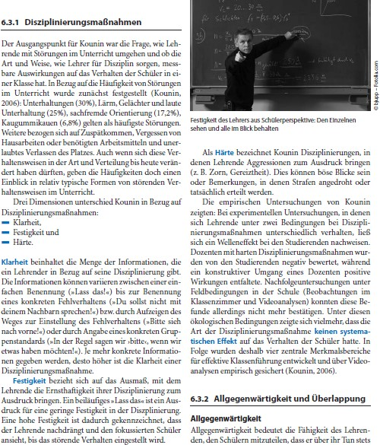

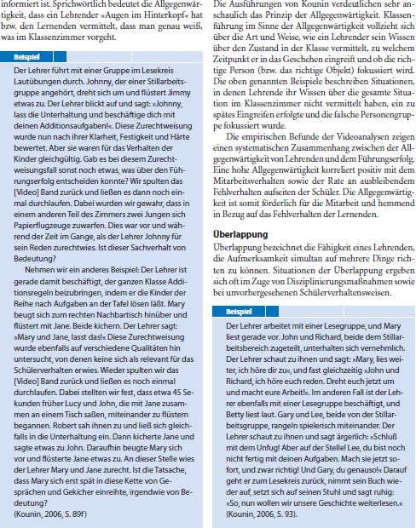

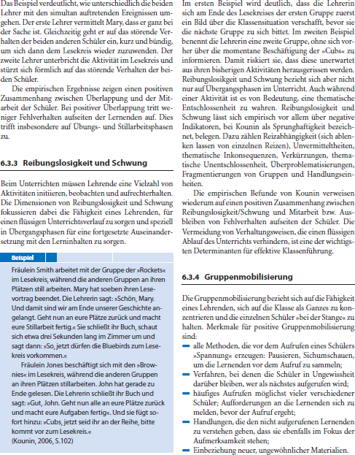

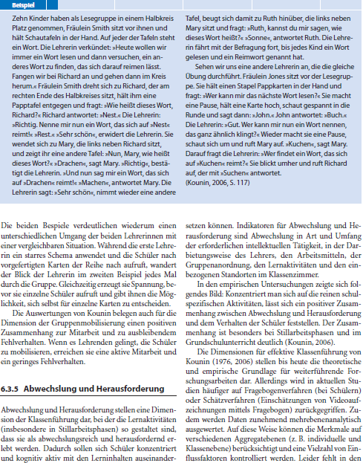

Tina Seidel: Aufsatz zur Klassenführung

Klassenmanagement nach Evertson

- Neben Kounin ist im amerikanischen Raum das Team um die Forscherin Evertson zu nennen.
- Es zeigte sich in der 20-jährigen Forschungsarbeit, dass die Etablierung und konsequente Einhaltung!! von Classroom Management gleich zu Beginn eines Schuljahres die Leistungen der Schüler/innen förderten.
- Aufgrund der zahlreichen Studien wurden von den Forschern elf Punkte effektiven Klassenmanagements entwickelt und evaluiert, die auch in der deutschsprachigen Literatur (siehe Helmke) Beachtung finden: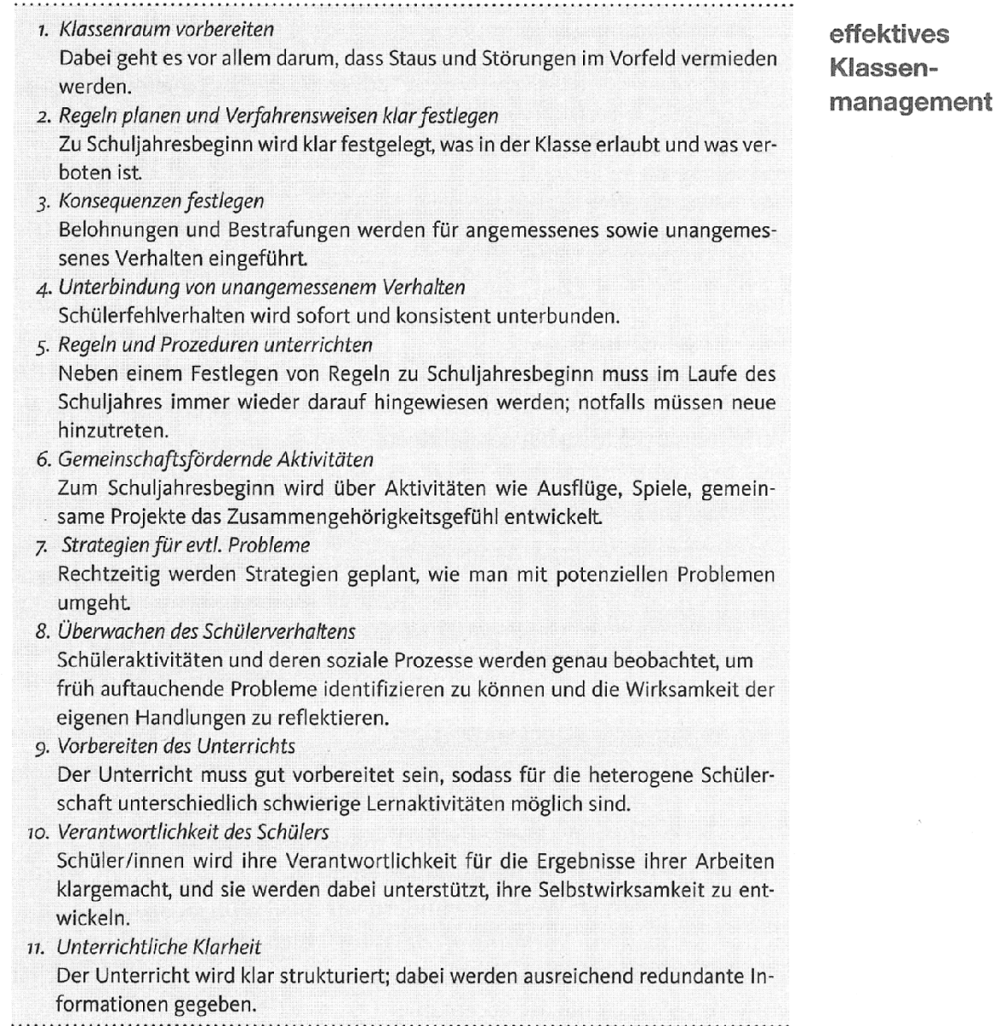

Ludwig Haag, Doris Streber (2013): Klassenführung. Erfolgreich unterrichten mit Classroom Management. Weinheim. S. 74-75

Modell von Klassenführung nach Evertson und Harris

- Aus sämtlichen Forschungen um Evertson entstand ein Modell von Klassenführung.
- Gibt Lehrkräften keine Rezepte zur erfolgreichen Unterrichtsgestaltung an die Hand, lädt jedoch zum Beschreiten neuer Wege ein!
- Im Mittelpunkt steht die Kommunikation mit Schülern, Kollegen und die Unterrichtsreflexion.
- Das Modell besteht aus 4 handlungsleitenden Prinzipien:

- Effektive Klassenführung geht von Prävention anstatt von Intervention aus.
- Klassenführung und Unterrichten sind miteinander verwoben.
- Schüler/innen sind in der Lernumgebung aktiv beteiligt.
- Professionelle Mitarbeit unterstützt Änderungen im Lehrerhandeln.

- und acht Punkten effektiven Klassenmanagements:
- Klassenraum vorbereiten
- Regeln und Routinen planen und unterrichten
- Aufrechterhalten normkonformen Schülerverhaltens
- Verantwortlichkeit des Schülers entwickeln
- Klima, Kommunikation und Selbstorganisation
- Vorbereiten und Organisation des Unterrichts
- Durchführung von Unterricht
- Gestaltung des Schulanfangs

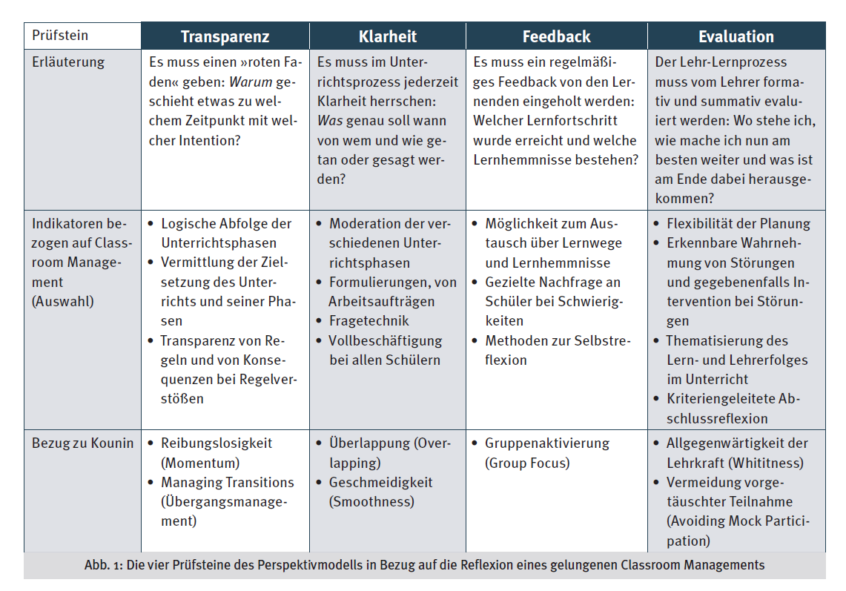

Quelle: Frank Nix/Jens Wollmann: Klassenführung lernen. Pädagogik, Ausgabe 01, Jahr 2016, S. 34-37

Reflexion zur eigenen Klassenführung

Füllen Sie die Checkliste aus! Sie kann Ihnen als Arbeitsgrundlage für die Besprechungsstunden mit Ihren Ausbildungslehrkräften und für Ihr Portfolio dienen.
Punkte effektiven Klassenmanagements | Das kann ich gut | Daran möchte ich arbeiten | Tipps finde ich im folgenden Material | Überprüfung meiner Fortschritte bis zum….durch…
Klassenraum vorbereiten
Regeln, Routinen planen und unterrichten
Aufrechterhalten normkonformen Schülerverhaltens
Verantwortlichkeit des Schülers entwickeln
Klima, Kommunikation und Selbstorganisation
Vorbereiten und Organisation von Unterricht
Durchführung von Unterricht
Gestaltung des Schulanfangs

Tipps fürs Classroommanagement – Ein Workshop mit Frank Hielscher

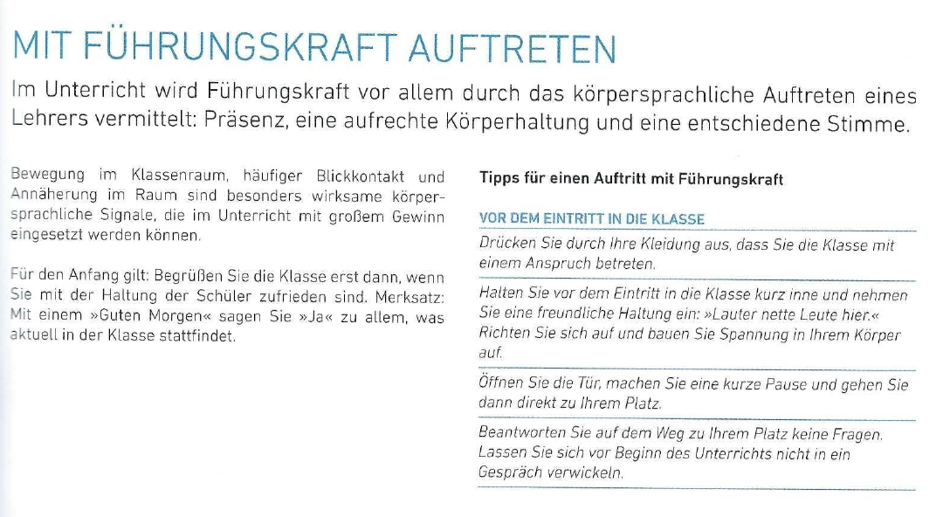

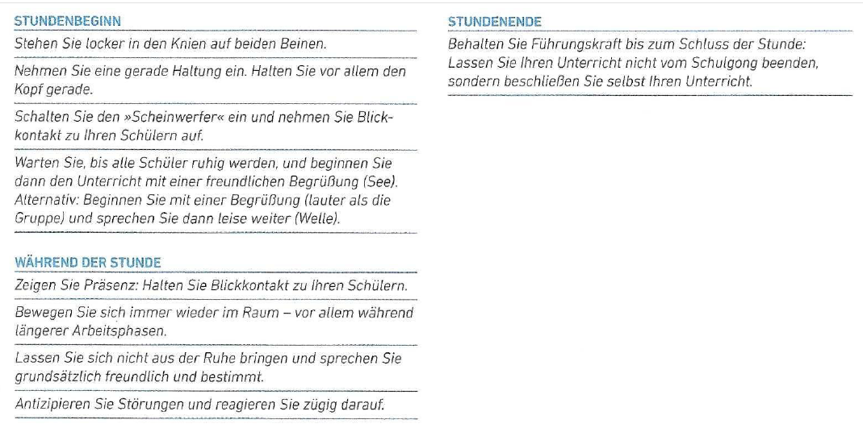

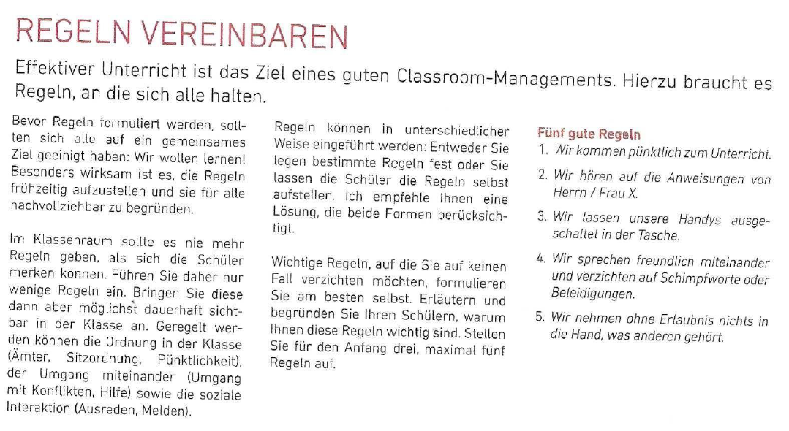

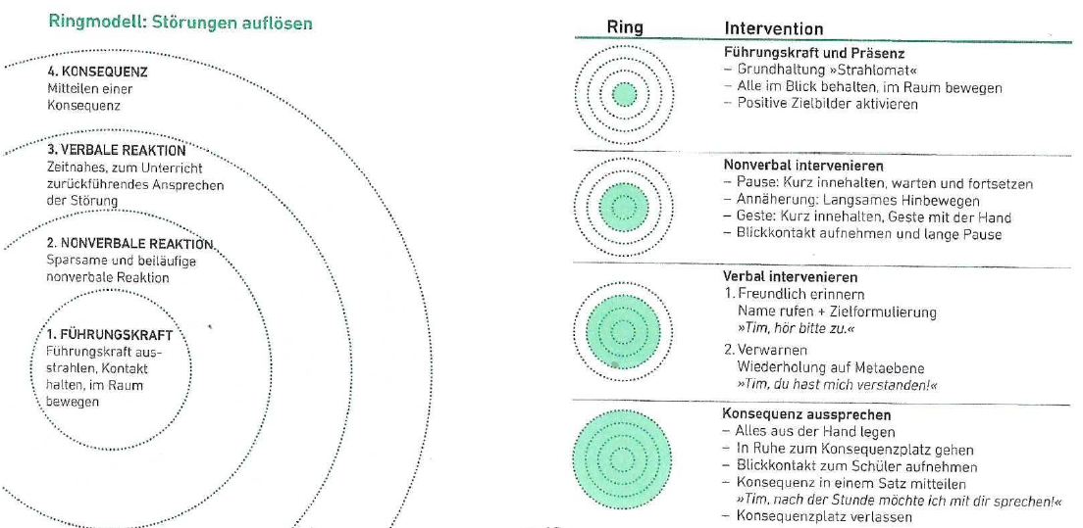

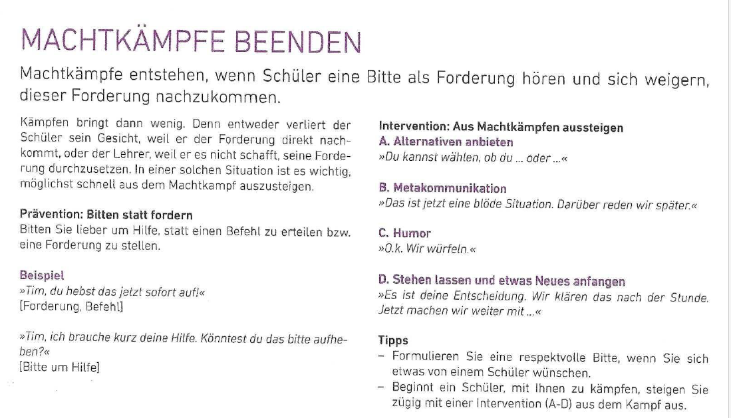

Umgang mit Störungen

Wie kann ich als Lehrkraft Störungen vorbeugen? Proaktives bzw. präventives Lehrerverhalten (nach H.P. Nolting, Störungen in der Schulklasse)
Mit Disziplinproblemen muss man nicht „fertig werden“, man muss sie verhindern!



Die folgenden Präventionsmaßnahmen sind Empfehlungen, die aus empirischen Zusammenhängen abgeleitet sind.
Der Blick für Ihr persönliches pädagogisches Handeln soll erweitert werden. Folgerungen für den eigenen Umgang mit Schulklassen müssen Sie für sich persönlich ziehen.

Überblick über die Präventionsmaßnahmen

1: Prävention durch Regeln
2: Prävention durch breite Aktivierung
3: Prävention durch Unterrichts“fluss“
4: Prävention durch Präsenz- und Stoppsignale
5: Prävention durch Belohnungssysteme / Anreize für die Klasse
6. Prävention durch Beziehungsaufbau (S-L sowie E-L)

Aufgabe 1:
Definieren Sie in Partnerarbeit die obigen sechs Präventionsmaßnahmen.
Vergleichen Sie diese anschließend mit den Elementen von Klassenführung nach Kounin sowie Evertson.
Was fällt Ihnen auf? Womit /Wie begründen Sie Ihre Erkenntnisse?

Zeit: 15 Minuten

Aufgabe 2:
Die unterrichtliche Umsetzung der sechs Präventionsmaßnahmen wird auf den nachfolgenden Seiten ausgeführt.
Überlegen Sie, zu welchen zwei Präventionsmaßnahmen Sie Ihr Wissen vertiefen möchten.
Notieren Sie so konkret wie möglich, wie Sie bei der unterrichtlichen Einführung/Umsetzung der Präventionsmaßnahme vorgehen.
Sie dürfen gern zu einer Präventionsmaßnahme zusammenarbeiten.
Im Anschluss werden Sie Ihre unterrichtliche Umsetzung vorstellen.
Reflexion:
Notieren Sie abschließend, welche Präventionsmaßnahme Sie in Kürze mit welchem Ziel in Ihrem Unterricht umsetzen werden.
Zeit: 30 Minuten

Die Präventionsmaßnahmen im Detail

1: Prävention durch Regeln

Klassenregeln haben die Aufgabe, einen störungsfreien Unterricht zu gewährleisten und Emotionen, die den Zusammenhalt der Klasse bedrohen könnten, einzugrenzen, um somit ein positives Lernklima zu schaffen.

Regeln einführen

http://biber-blog.com/gemeinsam-sind-wir-klasse/klassenregeln/klassenregeln-ueben

- So wenig wie möglich.
- So verständlich und einsichtig wie möglich (Was bedeutet „leise“ eigentlich für Sie, für ein Kind?).
- So positiv/konstruktiv wie möglich, d.h. eher Gebote als Verbote, z.B. „Ich mache selber Vorschläge“ statt „Nicht rummäkeln.“
- Verbindlichkeit wird in einer „Ich-Formulierung“ hervorgehoben.
- Schüler bei der Einführung beteiligen, z.B. den Sinn vorgegebener Regeln diskutieren.
- Anreize für die Einhaltung und Sanktionen für Verstöße klarstellen.
- Sich mit anderen Lehrkräften auf einheitliche Verhaltensregeln und Routinen verständigen.
- Eingeführte Regeln wirklich ernst nehmen; nicht selber gegen Regeln verstoßen.
- Ist die Einhaltung ohne großen Aufwand kontrollierbar? Was passiert, wenn gegen Regeln verstoßen wird?

Konsequenzen bei Regelverstoß
- Folgen unmittelbar auf den Regelverstoß.
- Konsequenzen sind vorher bekannt oder aber logisch.
- Konsequenzen sind sind nicht herabsetzend oder demütigend und berücksichtigen den Grundsatz der Verhältnismäßigkeit.
- Konsequenzen sind unangenehmer als die Einhaltung der Regeln.
- Konsequenzen dienen dem Zweck, den Betreffenden dabei zu helfen, künftig besser die Regeln befolgen zu können.

2: Prävention durch breite Aktivierung
- Lebendige Stimme, Mimik, Gestik.
- Anregende Inhalte, Methoden, Medien.
- Fragen erkennbar an die ganze Klasse richten, Blick wandern lassen, Denkzeit gewähren, jeden drannehmen.
- Verständliche Texte, klar formulierte Aufgaben für Einzel- u. Gruppenarbeit.
- Bei Gruppenarbeit: Kontrolle der Gruppen- und Einzelleistung.
- Positive Rückmeldungen geben (auch für persönliche Fortschritte); variantenreich loben.
- Kooperative Lernformen
- Buddy-Prinzipien

3: Prävention durch Unterrichs“fluss“
- Generell: Den Unterricht wenig unterbrechen, untätiges Warten der SuS vermeiden.
- Unterbrechungen für Aufbauen, Austeilen, Einsammeln, Organisatorisches minimieren.
- Zügig von einer Aktivität zur anderen wechseln.
- Mit einzelnen SuS keine langen Dialoge führen, die andere langweilen.
- Unterlassen Sie den Klassiker: Die Lk stört den Unterricht!! , z.B. durch lange Ermahnungen.
- Unwichtige Störungen nebenbei nonverbal beenden.

4: Prävention durch Präsenz- und Stoppsignale
- Standort mit gutem Überblick über gesamte Klasse wählen.
- An der Tafel, im Gespräch mit Einzelnen den Blickkontakt zur übrigen Klasse halten.
- Sich im Raum bewegen, auf Störende zugehen.
- Bei kleinen Störungen kurze Stoppsignale senden (Blicke, Handbewegungen etc).
- Wenn Worte nötig sind: knappe Aufforderung, danach eventuell Bekräftigung des erwünschten Verhaltens.

5: Prävention durch Belohnungssysteme / Anreize für die Klasse

Belohnungssysteme werden kontrovers diskutiert: Manchen Lehrkräften widerstrebt es, ein Verhalten zu belohnen, das sie eigentlich für selbstverständlich halten. Zudem möchten sie die selbstregulativen Fähigkeiten der SuS trainieren. Andere LK fragen sich: Was ist die Alternative? In der Praxis sind es gewöhnlich endlose Ermahnungen, Drohungen und Bestrafungen.
Vorüberlegungen:
- Das Augenmerk muss vom störenden auf das erwünschte Verhalten verlagert werden.
- Anreize hängen von der Altersstufe, den Besonderheiten der Klasse ab.
- Geben den SuS die Energie, auch in schwierigen Situationen durchzuhalten.
- Anreize wechseln!

Mögliche Anreize:
- Spielzeit am Ende der Woche.
- Beginn der Hausaufgaben bereits in der Schule, wenn der Unterricht problemlos verlief.
- Entlastung von Hausaufgaben.
- Sternchen und andere Formen von Bonuspunkten.
- Bonuspunkte auch für Gruppentische vergeben Schüler ermahnen sich gegenseitig, um die Punkte nicht zu gefährden!
- Elternbriefe: Gute Nachrichten über anerkennungswürdige Leistung des Kindes mitteilen.
- Privilegien: Ehrenämter, Hausaufgabengutscheine, freie Lesezeit, Spielzeit, Essen und Trinken etc.
- Gemeinsame Aktivitäten für Gruppen und Klassen nach vorzeitigem Erreichen der gesetzten Ziele: Film schauen, Musik hören, Spiele, Ausflüge etc.
- ZbA: Zeit für besondere Aktivitäten: Auf einem Zeitkonto sammelt die Klasse für das Erreichen bestimmter Verhaltensziele tägl. Zeitpunkte (pünktlicher Stundenbeginn, alle Materialien auf dem Tisch: Zeitpunkt 1 Minute). Später wird die Zeit gegen eine nichtunterrichtliche Lieblingsaktivität eingetauscht.
- Bei Einhaltung der „ Regel der Woche“ gibt es einen Smiley, Stempel pro Schüler. Für die Klasse: Murmeln sammeln. Belohnung: Eis essen etc.

6. Prävention durch Beziehungsaufbau

Erfolgreiches Classroom-Management basiert auf einer guten Beziehung zum Schüler.
„When you look at truly effective teachers, you will find caring, warm and lovable people“. (Wong & Wong 2004)

Vorschläge für den Aufbau von S - L- Beziehung
- Als “Mensch” vorstellen.
- Interesse an dem, was SuS bewegt, zeigen.
- Bei unsympathischen SuS auf Entdeckungsreise gehen.
- Lächeln kommuniziert, dass Lk sich wohlfühlt und ist eine der effektivsten Techniken, um gutes Klassenklima zu schaffen.
- Loben! Bei schwachen SuS: Lob für Anstrengung!
- In Klassen mit Sozialneid („Schleimspur“ etc): SuS diskret loben, z.B. bei Stillarbeit SuS kurz das Lob mitteilen.
- Einzelne SuS zur Weiterarbeit / Mitarbeit motivieren („Ich sehe, dass das für dich gerade eine schwierige Aufgabe ist, aber du kannst das schaffen.“)
- Lob für die ganze Klasse.
- Schülerinteressen im Lernstoff verankern/berücksichtigen.

Vorschläge für E-L- Beziehung
Je besser Schule und Eltern als Partner zusammenarbeiten, desto erfolgreicher sind die Schüler und desto zufriedener sind Lehrkräfte und Eltern.

- Die positiven Intentionen der Eltern sehen. (Sogar hinter kritischen Aussagen verbergen sich meist positive Intentionen).
- Eltern als Experten in Bezug auf ihr Kind sehen.
- Kurze Telefonate / Gespräche.
- Bei Beschwerden:
- Beschwerden möglichst nicht am Telefon diskutieren!
  - Beschwerden zur Kenntnis nehmen und zuhören. „Tempo rausnehmen“, indem Sie z.B. auf Flipchart die Kritik notieren. Dabei jeden Kritikpunkt genau erfassen, nachfragen, ob Sie das richtig verstanden haben.
  - Mit dem Elternteil die einzelnen Punkte gewichten und in eine Rangfolge bringen.
  - Erst jetzt zu den Punkten Stellung beziehen. Dadurch, dass sich bei dem Elternteil die Wogen zu diesem Zeitpunkt deutlich geglättet haben dürften, haben Sie bessere Chancen, Ihre Meinung vorzubringen.

Reaktives Verhalten: Wenn es trotzdem kracht! (H.P. Nolting, Störungen in der Schulklasse)


Einige Schulen arbeiten mit der Trainingsraum-Methode. Problematisch im Hinblick auf den Unterrichtsfluss ist es, wenn Sie sich an die Regeln halten müssen, dass dem störenden Schüler mindestens 3 Fragen („Was machst du?“, „Wie lautet die Regel“, „Wenn du wieder störst, was passiert dann?“) gestellt werden. Gespräche nach Art der Trainingsraum-Methode können sicherlich sinnvoll eingesetzt werden, aber nicht als alltägliches Verfahren, sondern zu einem späteren Zeitpunkt.

Maßnahmen gegenüber Einzelnen
- Einzelgespräche außerhalb des Unterrichts führen.
- Im Gespräch zunächst Akzent auf Klärung legen (Aktives Zuhören, Ich-Botschaften, genaues Nachfragen).
- In späterer Gesprächsphase Akzent auf künftiges Verhalten legen, genaue Vereinbarungen treffen (evtl. schriftlich).
- Verhaltensvertrag: Zielverhalten formulieren, Laufzeit und Kontrollmaßnahmen vereinbaren. Von dem Schüler (und seinen Eltern) unterschreiben lassen. Kopie in die Schülerakte heften!

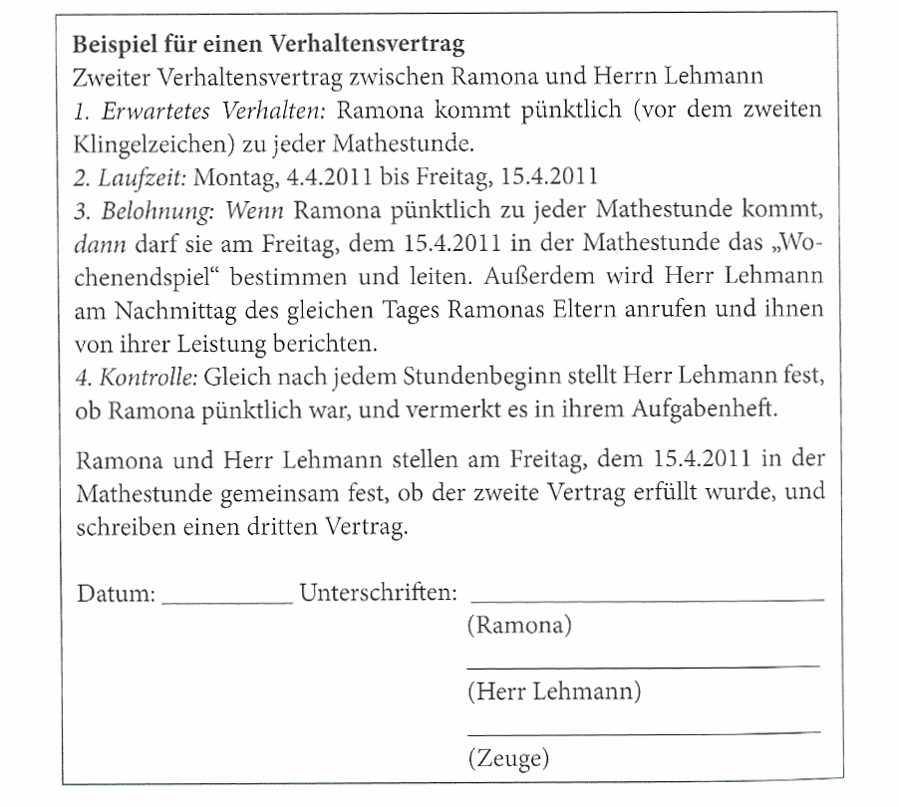
Lohmann, G.: Mit Schülern klarkommen, S. 208

Reaktives Verhalten: Die big five im Umgang mit Unterrichtsstörungen

1. Störungen nicht persönlich nehmen
2. Unangemessenes Schülerverhalten unterbinden
3. Machtkämpfe vermeiden
4. Beschreiben statt kommentieren
5. Strategieloses Verhalten vermeiden und Strategien für potenzielle Probleme antizipieren

Arbeitsauftrag:
Lesen Sie die folgenden Strategien durch. Markieren Sie Strategien, die Sie ansprechen und NEU für Sie sind, sodass Sie Ihr Verhaltensrepertoire erweitern können. Klären Sie in Partnerarbeit Unklarheiten.
Überfliegen Sie ebenfalls die praktischen Abhilfen bei Störungen in einzelnen Unterrichtsphasen bzw. bei Gruppenarbeit in dem Artikel „Was hilft, wenn…“ . Markieren Sie, was Sie sich in welcher Phase vornehmen.

Zeit: 15 Min.

1. Störungen nicht persönlich nehmen

Manchmal ärgert man sich und negative Emotionen sind die Folge.
Doch sollte die LK ihre Impulse kontrollieren, um nicht die Wertschätzung der SuS zu verlieren. In emotional belastenden Situationen gilt daher die Faustregel: Schweigen statt reden.

Strategien:
- Persönliches Frühwarnsystem etablieren: Welche Signale machen Sie auf Ärger aufmerksam?
- Cool bleiben: Nehmen Sie eine Außenperspektive ein, z.B. die von Eltern oder Kollegen
- Humorvoll reagieren: Humor entschärft, allerdings nie auf Kosten der Sus.
- Machtkämpfe ausschlagen: Wer hat hier ein Problem? Wofür braucht er das? Nie drohen.
- Nicht kommentieren: Kommentare bewirken Gegenkommentare und bauen Verteidigungslinien auf.
- Nie einen Schüler bloßstellen: Stattdessen ihm helfen, sein Gesicht vor der Klasse zu wahren.
- Keine Moralpredigten: Sie langweilen und nerven die SuS und bewirken wenig.
- Keine Anklagen, denn sie provozieren Rechtfertigungen. Senden Sie Ich-Botschaften statt anklagender Du-Botschaften.
- Rückmeldungen geben: z.B. „Ich sehe, dass du dich ärgerst“.
- Akzeptable Alternativen anbieten: echte Wahlmöglichkeiten für SuS.
- Verhaltensmuster unterbrechen: Mit Überraschungen arbeiten. Was würde der Schüler jetzt am wenigsten erwarten, dass Sie tun?
- Das Problem verschieben: z.B. ein Gespräch unter vier Augen in der Pause verabreden und dann den Unterricht unverzüglich fortsetzen.

2. Unangemessenes Schülerverhalten unterbinden

- In der Planung antizipieren, wo und durch wen Störungen auftreten könnten.
- Bei Störungen: nonverbale Reaktionen, verbale Reaktionen
- Störung gravierend: konsequente, zeitnahe und energische Intervention, z.B.:
  - Sitzordnung verändern
  - Privileg entziehen
  - Verhaltensverträge
  - Verantwortung einfordern
  - Time out/Rückkehrplan

3. Machtkämpfe vermeiden

- Zustimmen, wenn es sich anbietet: „Das sehe ich genauso.“
- Bestätigen, was zutrifft: „Du hast Recht, die Entscheidung liegt bei dir.“
- Nachfragen, wenn eine Aussage bei Ihnen auf Widerspruch stößt: „Wo ist das Problem?“
- Verständnis zeigen für die Sichtweise des Sus: „Verstehe…“
- Schüler auffordern, selbst Vorschläge zu machen: „Hast du einen anderen Vorschlag?“
- Alternativen anbieten, die echte Wahlmöglichkeiten darstellen und auf leichte Störungen spielerisch reagieren, Situation entkrampfen, humorvoll reagieren
- Sensibel reagieren, z. B. auf Unlustgefühle: „Ihr seid sicher aufgeregt.“, „Ich weiß, das Thema ist schwer, aber das schafft ihr.“

4. Beschreiben statt kommentieren

Geben Sie Rückmeldungen über das, was Sie wahrnehmen und darüber, wie Sie es erleben.
Beispiel für eine Du-Botschaft: „Du redest die ganze Zeit! Hör endlich damit auf!“
Beispiel für eine Ich-Botschaft: „Mich stört es, dass du die ganze Zeit redest!“
Beschreiben, was man wahrnimmt, das eigene Erleben der Situation in Worte fassen: „Was ist los? Mit dieser Unruhe komme ich nicht klar“, „Eure Gesichter sagen mir, ihr habt keine Lust.“

- Eigene Gefühle verbalisieren
- Das Verhalten in neutralen Worten beschreiben
- Auswirkungen des Problemverhaltens aufzeigen
- Personen benennen, die von dem Problemverhalten betroffen sind
- Schüler auffordern, zu seinem Verhalten Stellung zu nehmen
- Um Vorschläge bitten: SuS: „Auf dem Platz will doch keiner sitzen!“
LK: „Mach einen Vorschlag, wer statt deiner dort sitzen soll.“
5. Strategieloses Verhalten vermeiden: Spontanreaktionen, die sich nicht bewährt haben

- Häufiges, wirkungsloses Ermahnen und Androhen von Bestrafung
(folgenlose "Endlosschleifen")
- Mehrere Maßnahmen pro „Fall“ (nachfassen)
- Sprunghaftes Ausprobieren verschiedener Maßnahmen (Inkonsistenz)
- Häufiges neutrales Abbrechen von Konflikten
- Strategien für potenzielle Probleme: Gestuftes Maßnahmenpaket, z.B.:
  - Grundlegende Ziel- und Verhaltensregeln festlegen
  - Transparenz über Rechte und Verantwortung
  - Disziplinarische Maßnahmen: Ermahnung, Verwarnung, Ausschluss vom U
  - Konkrete Hilfen für Sus zur Rückkehr: Konflikt- und Beratungsgespräche
  - Wiedergutmachung als Konsequenz, z.B. Klassendienst

Bei andauernden gravierenden Störungen:
- Maßnahmen nach § 25, Schulleitung, Kollegen und Eltern einbeziehen
- Schulsozialarbeiter, Jugendhilfe, Psychotherapie, Medizin, Jugendstrafrechtspflege…

In Anlehnung an: http://www.uni-koblenz.de/~odsleis/vdm/1.pdf (02.09.22)

Entscheiden Sie sich für einen der folgenden zwei Arbeitsaufträge:

A1: Rollenspiel zu selbsterlebter Unterrichtsstörung
Bilden Sie eine 4-er Gruppe. Ihr Ziel in dem Rollenspiel ist es, eine von Ihnen erlebte Konfliktsituation sehr genau zu schildern und mithilfe einer der nachfolgenden Strategien aus den Big Five zu entschärfen, sodass Sie durch das aktive Agieren Ihre Handlungsrepertoires erweitern können.
Verteilen Sie folgende Rollen: LK, SuS, Beobachter/in
Probieren Sie in der Rolle der LK zwei Strategien im Rollenspiel aus.
Wechseln Sie jeweils die Rolle.
Reflexion: Mit welcher Strategie haben Sie sich wohlgefühlt? Wie schwierig war es, diese Strategie anzuwenden?
A2: Handlungsoptionen zu Fallbeispielen erarbeiten
Bilden Sie eine 4-er Gruppe. Lesen Sie sich die Fallbeispiele durch und diskutieren Sie in Ihrer Gruppe mögliche Handlungsoptionen der LK.
Reflexion: Reflektieren Sie die Erweiterung Ihres Handlungsrepertoires. Was nehmen Sie sich für morgen, in einem Monat und in einem halben Jahr vor?

Zeit: 60 Min.

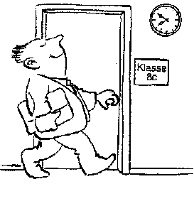

Was hilft, wenn…?

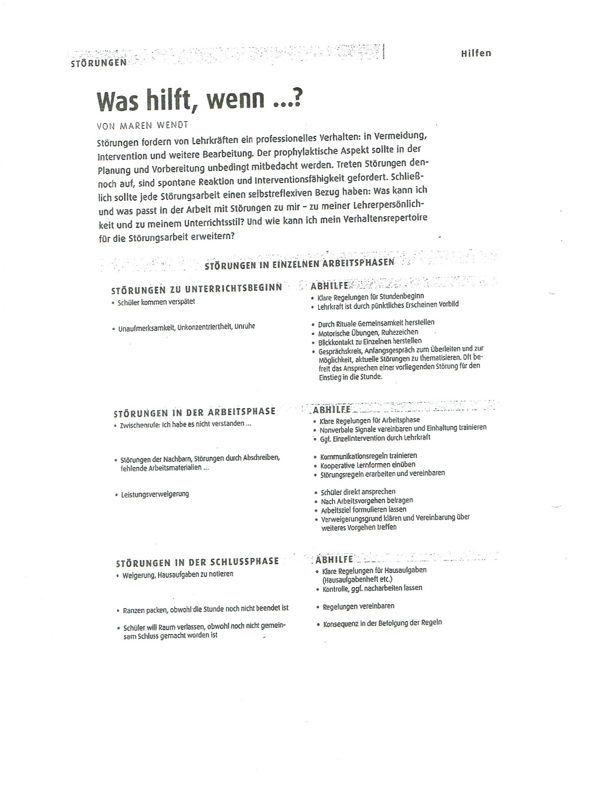
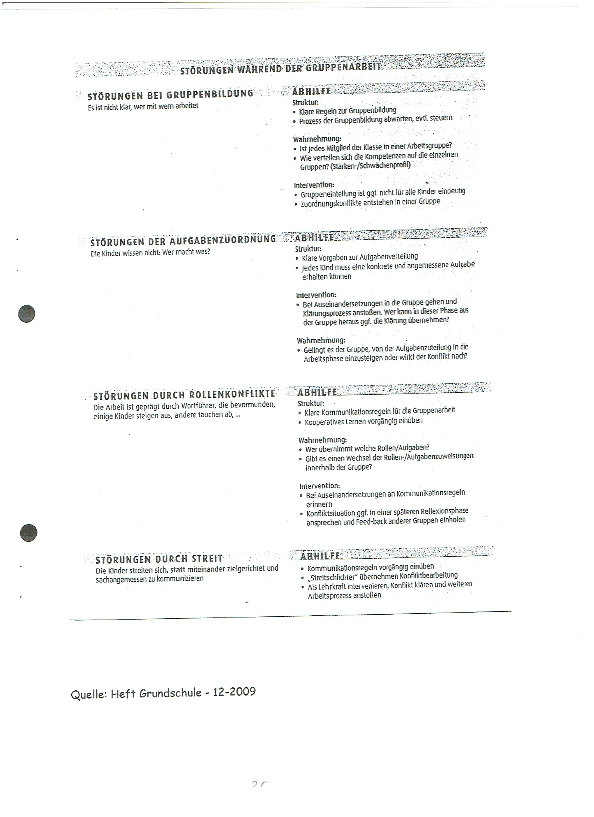
Bei festgefahrenen Konflikten: Konfliktlösung nach Gordon

- Definition des Problems / Konflikts
- Sammlung möglicher Lösungen
- Wertung der Lösungsvorschläge
- Die Entscheidung
- Realisierung der Entscheidung
- Beurteilung des Erfolgs.
- In komplizierten Fällen Beratung im Kollegium oder mit Fachleuten suchen.
- Falls dauerhaftes Problem: gründliche Diagnose, nachhaltige Maßnahmen mit Eltern, Kollegium, Schulleitung (Klassenkonferenz!) besprechen.
- Problemdiagnose:

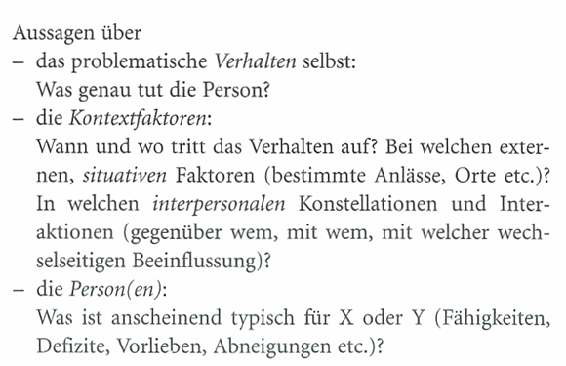

H.P. Nolting, Störungen in der Schulklasse, S. 108

Das Problem analysieren und sich selbst reflektieren

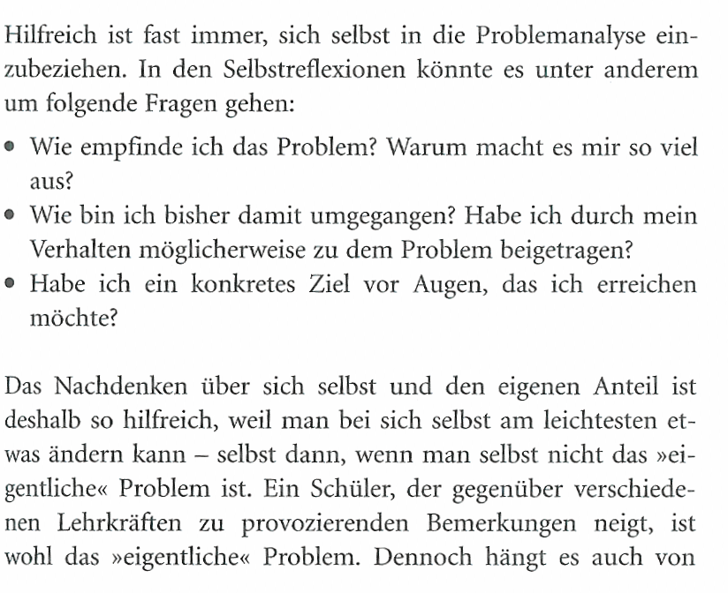
H.P. Nolting, Störungen in der Schulklasse, S. 113

Klassenregeln einführen und trainieren

Ein ungünstiger Umgang mit Regeln dazu führt, dass Kinder in Opposition gehen und Lehrpersonen sich aufreiben und ständig ermahnen und bestrafen müssen.

Im Umgang mit Regeln müssen wir gleichzeitig vorsichtig und entschlossen sein. Vorsichtig sollten wir bei der (sparsamen) Auswahl und Einführung sinnvoller Regeln sein. Entschlossenheit und Beharrlichkeit benötigen wir, um diese mit den SuS einzuüben und sie immer wieder zu vertreten. Vermitteln Sie Ihren SuS, dass Regeln sinnvoll sind.

Manche SuS empfinden Regeln lediglich als Verbote, die ihnen von Erwachsenen aufgedrückt werden. Die Bereitschaft, Regeln anzunehmen, steigt, wenn SuS erkennen, dass Regeln das Zusammenleben erleichtern und für alle gelten – auch für die Lehrperson.

Wenn Sie möchten, können Sie mit der Klasse zuerst thematisieren, an welche Regeln Sie als Lehrperson sich halten müssen, damit sich alle in der Klasse wohl fühlen und gut lernen können. Wahrscheinlich werden jüngere SuS zuerst ein wenig überrascht und irritiert reagieren, wenn Sie sie nach Lehrer-Regeln fragen. Sie können in diesem Fall ein Beispiel machen („Ich muss am Morgen pünktlich sein.“) und die SuS bitten, weitere Regeln aufzuzählen.

Vielleicht werden Ihre SuS überrascht sein, wie viel Sie als Lehrperson beachten müssen. Gleichzeitig werden sie feststellen, dass viele Regeln für SuS und Lehrperson gleichermaßen gelten.

Sie können die Diskussion um die Lehrer-Regeln ausweiten und – wie in unserem Kurzfilm – nachfragen, ob es Lehrer-Regeln gibt, die Ihren Schüler/innen besonders wichtig wären. Regeln, die dazu führen würden, dass sie besser lernen können und noch lieber zur Schule kommen.
Mögliche Beispiele wären:

An normalen Unterrichtstagen machen wir einmal pro Tag eine kurze Bewegungspause, damit wir uns besser konzentrieren können.
Wenn jemand die Antwort nicht weiß, darf er oder sie das sagen. Die Lehrperson wird daraufhin ein anderes Kind fragen.
Auch bei den Klassenregeln können Sie zuerst die Schüler/innen fragen, welche Regeln sie für die Klasse aus welchem Grund wichtig fänden.

Sie können zunächst im Sinne eines Brainstormings alle Regeln notieren und dann mit Hilfe der Klasse die wichtigsten drei bis fünf Regeln herausfiltern. Die Schüler sollen dabei überlegen, welche Regeln am meisten dazu beitragen würden, dass sich alle- SuS und Lehrperson – wohl fühlen und ein gutes Lernklima entsteht.

Achten Sie darauf, dass deutlich wird, dass Sie die SuS mitreden lassen, aber die Führung innehaben. Es geht nicht um eine demokratische Entscheidung – letzten Endes treffen Sie die Entscheidung und sind dafür verantwortlich, dass drei bis fünf sinnvolle Regeln auf dem Papier stehen. Der Prozess soll den SuS in erster Linie Gelegenheit geben, mitzureden, sich Gedanken zu machen und Sie als Lehrperson darauf hinzuweisen, welche Regeln der Klasse gut tun würden.

Es kann durchaus vorkommen, dass eine Klasse Vorschläge macht, die besser und treffender sind als die Ideen der Lehrperson. In einer Klasse war das Klima sehr angespannt. Niemand wollte sich mündlich beteiligen. Durch zwei Fragen (Was stört mich an meiner Klasse? Was müsste passieren, damit ich lieber in die Schule komme und mich melde?) wurde klar: Es gab drei Cliquen, die sich gegenseitig auf dem Kieker hatten und bei falschen Antworten auslachten. Die SuS wünschten sich jedoch eine Veränderung der Situation. Nach einem Gespräch gab sich die Klasse die folgende Regel, um die Veränderung einzuleiten:

Jede zweite Woche losen wir aus, wer neben wem sitzt.

Die Klasse stand hinter der Regel, erinnerte die Lehrperson alle zwei Wochen an die Auslosung und konnte durch diese simple Vorgehensweise dafür sorgen, dass sich Schüler/innen näher kamen und sich kennen lernten, die sich sonst eher aus dem Weg gegangen wären. Die abgegrenzten Cliquen, die zuvor in Grüppchen zusammen sassen, konnten aufgebrochen werden. Bald stellte die Lehrperson fest, dass es in der Klasse ruhiger wurde und sich die Schüler/innen im Unterricht häufiger zu Wort meldeten. Eine allgemeine Regel wie „Wir sind freundlich zueinander“ hätte wahrscheinlich nicht denselben Effekt gehabt.

Ob es besser ist, die Regeln gemeinsam mit den Schüler/innen zu erarbeiten oder sie einfach vorzugeben, hängt von der Klasse ab. Bei älteren Schülern sollten Sie darauf achten, dass die Diskussion nicht lächerlich wird. Diese Schüler wissen, dass sie pünktlich sein und sich melden müssen, bevor sie etwas sagen. Diskutieren Sie daher lediglich Regeln, bei denen Sie den Schüler/innen wirklich ein Mitspracherecht einräumen möchten: Beispielsweise im sozialen Umgang zwischen Lehrperson/Schülern sowie den Schüler/innen untereinander.

Regeln gut einzuführen ist hilfreich – aber es reicht nicht!

Regeln trainieren

Die Schüler werden sich eher an Regeln halten, wenn sie selbst beim Erstellen guter Regeln mitwirken durften und wissen, dass Sie als Lehrperson sich ebenfalls an Regeln halten müssen. Dies ist aber lediglich der erste Schritt. Die Klasse wird sich deshalb noch lange nicht daran halten.

Regeln bedeuten für manche Schüler/innen, dass sie ihr Verhalten relativ stark verändern müssen. Für ein impulsives Kind ist es alles andere als einfach, eine Regeln wie „Ich melde mich, bevor ich etwas sage“ umzusetzen.

Vielleicht haben Sie selbst schon die Erfahrung gemacht, wie schwierig es ist, Regeln konsequent einzuhalten – sogar dann, wenn man diese selbst mit sich vereinbart hat und als sinnvoll empfindet, wie zum Beispiel:

Ich jogge 10 Minuten pro Tag
Ich esse den Tag hindurch keinen Süsskram
Ich trinke nicht mehr als zwei Tassen Kaffee pro Tag

Was bräuchten Sie, um solche Regeln einhalten zu können? Würde ein einmaliges Gespräch oder eine einzige Einsicht genügen?

Wahrscheinlich nicht! Lesen Sie daher im nächsten Abschnitt, wie Sie Regeln mit der Klasse üben können.

Klassenregeln üben

Mit Regeln wollen wir bei uns selbst oder anderen eine Verhaltensänderung bewirken. Ein Kind soll beispielsweise früher aufstehen, um pünktlich zu sein. Oder es soll die Lösung nicht einfach in die Klasse rufen, sondern aufstrecken und warten bis es aufgerufen wird.

Oft ist uns bei Regeln, die wir selbst beherrschen, nicht bewusst, wie schwierig diese einzuhalten sind.

Wir bemerken dies jedoch sofort, wenn wir uns selbst eine neue Regel auferlegen. Eine Lehrerin meinte zu mir: „Ich weiss, dass es mir wahnsinnig guttun würde, wenn ich am morgen 10 Minuten meine Yoga-Übungen mache. Ich habe mir diesen Vorsatz aufgeschrieben und jeden morgen erinnert mich der Wecker daran. Aber irgendwie schaffe ich es, das alles zu ignorieren.“ Eine andere meinte: „Ich habe mir die Regeln auferlegt, dass ich zwischen Frühstück und Mittagessen nur Früchte als Snack essen werde. Spätestens um 10 Uhr habe ich Schokolade im Mund. Es ist einfach nur lächerlich.“ Wenn wir ehrlich sind, kennen wir alle solche Situationen.

Noch schwieriger ist es, wenn wir Regeln befolgen sollen, die wir nicht selbst gewählt haben. Manchmal sagen mir Lehrpersonen: „Ich sehe nicht ein, weshalb ich solche Regeln besprechen und üben sollte. Es sollte doch eine Selbstverständlichkeit sein, dass man zuhört und ruhig ist, wenn jemand spricht!“ Wie schwierig das tatsächlich ist, merken Sie, wenn Sie bei der nächsten Lehrerweiterbildung Ihre Kolleginnen und Kollegen beobachten. Lehrpersonen haben grösste Mühe mit dem Einhalten dieser Regel. Falls Sie jetzt einwenden, dass die letzte Weiterbildung, an der es unruhig war, nicht besonders spannend war, möchte ich folgendes erwidern: Wir erwarten von Schülern, dass sie sich an die Regel „Wenn die Lehrperson erklärt, bin ich ruhig“ halten und nicht an die Regel „Falls mich die Erklärungen der Lehrperson interessieren, bin ich ruhig“.

Sie sehen: Es ist alles andere als einfach oder selbstverständlich, dass wir uns an Regeln halten. Es gibt aber einiges, das Sie tun können, damit dies den Schüler/innen leichter fällt.
Sorgen Sie für einen guten Start

Haben Sie ein Kind in der Klasse, von dem Sie bereits wissen, dass es Mühe hat, sich an Regeln zu halten? Der Schulpsychologe Christoph Eichhorn empfiehlt, dieses Kind bei der Einführung der Regel um Hilfe zu bitten. Zum Beispiel so: „Du, ich möchte morgen die Regel …. üben. Mir ist aufgefallen, dass du schauspielerisches Talent hast. Wärst du bereit, mir zu helfen?… Es wäre toll, wenn wir der Klasse zeigen könnten, wie es aussieht, wenn man sich an die Regel hält bzw. wenn man sich nicht daran hält. …Wollen wir das kurz üben?“

Dieses Vorgehen ist ziemlich geschickt: Sie sorgen aktiv dafür, dass dieses Kind Gelegenheit hat, eine positive Beziehung zu Ihnen und zur Regeln aufzubauen und eine Extra-Portion Übung erhält.

Allgemein gilt: Achten Sie darauf, dass die ersten Erfahrungen mit neuen Abmachungen nicht negativ sind! Eine Möglichkeit dazu bietet das gezielte Training einzelner Regeln.
Eins nach dem anderen

Üben Sie jeweils nur eine Regel mit den Schüler/innen, bis es der Klasse gut gelingt, sich daran zu halten.

Am besten beginnen Sie – wie der Herr Dachs in unserem Film (Sie finden diesen am Ende dieser Seite) – mit dem Ruhe-Signal. Jede Lehrperson sollte eine Möglichkeit haben, dafür zu sorgen, dass die Schüler/innen sofort zuhören. Schonen Sie Ihre Stimmbänder und nutzen Sie dafür beispielsweise eine Glocke. Üben Sie den Ablauf „Wenn ich mit der Glocke läute, verschränkt ihr sofort die Arme vor der Brust und seid still“ einige Mal, bis es rasch und gut klappt. Variieren Sie dann die Übung: Lassen Sie die Schüler/innen in Einzelarbeit schreiben, in Partnerarbeit etwas diskutieren etc. und läuten Sie jeweils nach ein paar Minuten die Glocke.

Sie können der Klasse durch Rückmeldungen Anerkennung ausdrücken und sie dazu anspornen, noch besser zu werden: „Das war schon gut – aber ihr könnt das noch schneller!“

Beim Training lässt sich oft beobachten, dass viele Schüler/innen Freude und Ehrgeiz beim Einhalten der Regeln entwickeln. Viele Kinder vermissen heute eine liebevolle aber klare Führung. Aus diesem Grund mögen und respektieren sie Lehrpersonen oder Sport-Trainer besonders, die einerseits eine gute Beziehung zu ihnen aufbauen und auf der anderen Seite hohe Erwartungen haben und zum Beispiel grossen Wert darauf legen, dass jeder pünktlich erscheint, sich anstrengt und sich fair verhält. Kinder möchten Lehrpersonen, die sie respektieren können, die ihnen Sicherheit und Halt bieten und wissen, wo sie stehen und was sie erwarten.

Je besser Sie die Regel üben, desto leichter gelingt es den Schüler/innen, sich daran zu halten – und desto weniger müssen Sie sie ermahnen und bestrafen.

http://biber-blog.com/gemeinsam-sind-wir-klasse/klassenregeln/klassenregeln-ueben/ [19.05.2019]

PFDS – Aufgabe zum Wiederholen

1) Definieren Sie Classroom Management und stellen Sie dar, welche Bereiche der Begriff umfasst.
2) Analysieren Sie den Unterricht von Frau M. im Hinblick auf ihr Classroom Management.
3) Entwickeln Sie Verbesserungsvorschläge für den Unterricht von Frau M.

Weil der Klassenraum wegen eines Wasserschadens gesperrt ist, muss der Unterricht der 8a im Kunstraum stattfinden. Dort sitzen die SuS an fünf großen Gruppentischen. Am Anfang der Stunde herrscht große Unruhe im Raum. Die SuS reden miteinander. Paul nimmt einen Pinsel aus dem Regal und kitzelt Nadja damit im Ohr. Nadja schreit laut auf. Dann beschimpft sie Paul als Wichser. Marcel ruft in die Klasse: „Paul ist voll in Nadja“ Großes Gelächter. Frau M ruft laut „Ruhe“. Keine Veränderung. Am hinteren Gruppentisch ertönt ein mehrfaches Iiiiiiih. Auf Nachfrage von Frau M erklärt Melina: „Der Tisch klebt und ist voll schmutzig und so.“ Frau M: „Stellt euch nicht so an.“ Immer noch Unruhe, als Frau M mit dem Unterricht anfängt: „Heute kümmern wir uns um Veränderungen durch die Industrialisierung. Ihr lest euch den Text im Buch auf Seite 35 durch und tragt dann in eine Tabelle die Veränderungen durch die Industrialisierung ein.“ Pascal ruft rein: „Hä, was sollen wir machen? Ich verstehe hier hinten nichts.“ Frau M verdreht die Augen. Lukas dreht sich zu Pascal um: „Du sollst was lesen, du Spast.“ Antwort: „Lesen? Ähhh.“ Großes Gelächter. Frau M macht das Leise-Zeichen. Nur geringe Veränderungen. Nach ungefähr einer Minute brüllt sie: „Ruhe jetzt.“ Pascal deutet einen militärischen Gruß an und brüllt: „Jawoll.“ Gelächter. Timo hat die Farbdosen entdeckt und trommelt darauf mit seinem Stift herum. Frau M denkt, das war Kevin. Sie ermahnt ihn. Kevin: „Ich hab doch gar nichts gemacht. Boh, Alter, ey.“ Frau M streng: „Raus mit dir, Kevin. Verlass den Raum.“ Kevin: „Nee, ich hab gar nichts gemacht.“ Kevin bleibt sitzen. Pascal öffnet seine Wasserflasche. Sie explodiert förmlich. Großes Geschrei. Frau M schickt Pascal raus. Pascal: „Jo, ist mir sowieso zu nass hier.“ Gelächter. Pascal geht betont lässig raus. Kevin: „Warte, ich komme mit.“ Beide kommen nicht wieder.
Als die Klassenlehrerin Frau B zur Schule fährt, sieht sie Pascal und Kevin beim Rauchen. So kommt alles raus. Frau B droht ihrer Klasse damit, Mathe statt Sport zu machen und den Ausflug in den Hansapark ausfallen zu lassen, wenn die SuS sich bei Frau M nicht benehmen.
In der nächsten Woche ist wieder Geschichte. Frau M beginnt mit: „Heute betrachten wir die Veränderungen durch die Industrialisierung. Lest dazu Seite 35 und füllt die Tabelle auf diesem Arbeitsbogen aus.“ Es ist ruhiger als letzte Woche. Die SuS holen langsam ihre Sachen raus und fangen nach und nach an zu arbeiten. Es wird dann aber zunehmend lauter. Frau M steht von ihrem Pult auf und geht herum. Pascal hat noch gar nichts geschrieben. Frau M spricht ihn an. Pascal: „Ich verstehe das alles nicht.“ Tina: „Genau. Der Text ist lang.“ Ben: „Und langweilig.“ Celine: „Frau M, ich bin fertig. Was soll ich machen?“ Frau M: „Lies den Text nochmal.“
10 Minuten vor Schluss zeigt Frau M die Lösung am Smartboard. Die SuS sollen abschreiben. Als es klingelt, sind viele noch nicht fertig. Frau M: „Wer noch nicht fertig ist, schreibt das noch kurz ab. Hausaufgabe ist: Seite 36 lesen und das Wichtigste rausschreiben.“ Alle SuS gehen in die Pause.
Frau M denkt darüber nach, ob sie nächste Woche vielleicht krank ist.

Zum Nachlesen und Nachgucken

Holger und Rainer Mittelstädt, Praxis-Ratgeber Schule: 99 Tipps – Effektives Selbstmanagement,
Cornelsen 2009 (viele anregende Tipps und Ideen, Vieles gut auszuprobieren)

Ulrike Handke: Der Mutmacher – Ratgeber für den pädagogischen Berufseinstieg, Cornelsen
(sehr realistisch und erfrischend, gute Tipps)

Pearl Nitsche: Nonverbales Klassenzimmermanagement – Strategien aus der Praxis für die Gruppe,
Inge Reichard Verlag, 2009 (mein absoluter Favorit: Tipps Tipps und nochmal Tipps, Das
Geheimnis ist Anker setzen)

- Julia Kosinar: Ganzheitliche Stressprävention, Schneider Verlag, 2010
(Für Personen, die sich alles zu sehr zu Herzen nehmen, mit Schreibreflexionen und praktischen Tipps)

- Kounin, J.S.: Techniken der Klassenführung (Original der deutschen Ausgabe, 1976, Münster:Waxmann) (Der Klassiker des Classroommanagements schlechthin)

- Frank Nix/Jens Wollmann: Klassenführung lernen. Pädagogik, Ausgabe 01, Jahr 2016, S. 34-37

- Günther Hoegg: Gute Lehrer müssen führen, Berltz Verlag, 2012.

- Video: Was ist eigentlich Classroom Management: Universität Oldenburg https://youtu.be/IXqquUU0g5I?si=GOXlpvX35YurRzEh

